新 书 推 荐
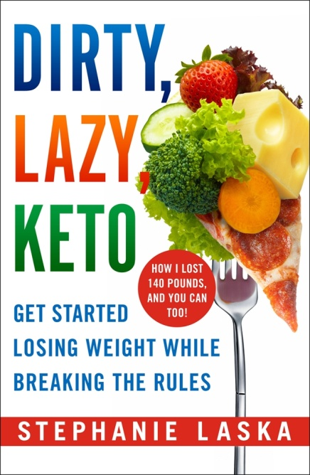
中文书名：《轻松生酮减肥法：打破规则，开始减肥》
英文书名：DIRTY, LAZY, KETO：Get Started Losing Weight While Breaking the Rules
作 者：Stephanie Laska
出 版 社：St. Martin’s Essentials
代理公司：ANA/Cindy Zhang
页 数：400页
出版时间：2020年5月
代理地区：中国大陆、台湾
审读资料：电子稿
类 型：保健/励志

● 本书是作者2018年自行出版的畅销迷你指南的全面扩展版

《轻松生酮减肥法：打破规则，开始减肥》（DIRTY, LAZY, KETO）既是给女性朋友们的指南，又是鼓舞人心的故事，详细说明了减肥的秘密，而且不受传统生酮饮食法的严格规则限制。

内容简介：

你不一定要在生酮饮食法方面做到完美才能成功！斯蒂芬妮·拉斯卡按照她自己的酮饮食法减肥140磅（大约一半的体重）。她发现减肥的秘诀是打破规则。想想谁会愿意数一数吃进嘴里的每粒面包屑？嗯，没人愿意那样做！斯蒂芬妮用一个她称之为“轻松”而“简单”的不符合酮饮食常规的方式成功取得长期减肥的效果。

你对生酮减肥饮食法感兴趣吗？你尝试过吗？你觉得做起来很难，而且让你很害怕吗？

大好消息！本指南旨在帮助鼓励刚刚开始采用生酮减肥的人们，并为因生酮饮食而下羞于要一杯无糖可乐者提供一个全新途径。

我们都知道减肥不仅仅是食物问题，事实上，减肥远比食物问题要复杂得多。斯蒂芬妮在《轻松生酮减肥法》中真心实意地分享了她减肥成功的秘诀。

这本书包括：

- 餐食的创意，食谱，食物金字塔——但是，情况困难时，用手牵着手和女朋友咨询会协助解决
- 回答你不敢问的尴尬问题
- 克服诸如欢乐时光（指酒吧的优惠时段）和蛋糕推销员带来诱惑时的解决技巧
- 坦率质朴地谈论关于如何以及为什么这么做才有用

让斯蒂芬妮帮你找到真正的成功吧，即，轻松的减肥方式！

作者简介：

斯蒂芬妮·拉斯卡（Stephanie Laska），医学博士，不仅说到做到，而且立马行动。她是为数不多的成功减掉一半体重（140磅！）的关于生酮减肥的作者之一、她六年来一直保持着这样的减肥效果，而且这种效果还会持续下去。发表在《读者文摘》（Reader's Digest）、《雅虎新闻》（Yahoo News）、《花花公子》（Playboy）、《女性杂志》（First for Women Magazine）和《好市多连接杂志》（Costco Connection Magazine）等杂志的文章都引用了她对酮减肥的坦率诚实的方法。《轻松生酮减肥法》一书的作者斯蒂芬妮的故事和形象在《肌肉与健康：她的》（Muscle and Fitness: Hers）、《每日燃脂》（Daily Burn）、《旧金山马拉松》（San Francisco Marathon）、《大索尔国际马拉松比赛指南》（Big Sur International Marathon Race Guide）、《运行迪斯尼》（RunDisney）等媒体上广受赞誉，甚至在高朋网（Groupon）上受到广泛好评！

谢谢您的阅读！
请将回馈信息发至：
张滢（Cindy Zhang)
安德鲁·纳伯格联合国际有限公司北京代表处
北京市海淀区中关村大街甲59号中国人民大学文化大厦1705室，100872
电 话：010-82504506
传 真：010-82504200
Email: Cindy@nurnberg.com.cn
网 址: http://www.nurnberg.com.cn
新浪微博：http://weibo.com/nurnberg
豆瓣小站：http://site.douban.com/110577/
微信订阅号：安德鲁书讯
